新 书 推 荐

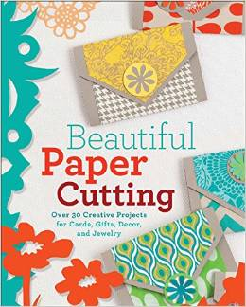
中文书名：《美丽的剪纸》
英文书名：Beautiful Paper Cutting: 30 Creative Projects for Cards, Gifts, Decor, and Jewelry
作 者：Lark Crafts
出 版 社：Lark Crafts
代理公司：Sterling Publishing/ANA
页 数：128页
出版时间：2015年5月
代理地区：中国大陆、台湾
审读资料：电子稿
类 型：生活

内容简介：

本书中的作品简洁美丽，激发灵感，出自Etsy最好的十几位设计师之手。辛西娅·谢弗（Cynthia Shaffer）、艾伦·迪克（Ellen Deaking）、瑞琪儿&摩根（Rachel & Morgan）以及其他顶尖设计师在书中展示了有趣的剪纸作品，从用纸花装饰的框架，到灯笼、风铃、文具、花环和俄罗斯套娃。简单、方便、便宜，纸匠们一定能从本书中获得乐趣。

作者简介：

本书的十多位作者涵盖了网络设计师和Etsy最好的艺术家，如辛西娅·谢弗（Cynthia Shaffer）(cynthiashaffer.com)、艾伦·迪克（Ellen Deaking）(happythought.co.uk)、塞西莉亚 ·路易（Cecelia Louie） (craftingcreatures.blogspot.com)、瑞琪儿&摩根（Rachel & Morgan）、利加纳·斯奎尔（Regina Squier）、西尔文娜·德威塔（Silvina De Vita）、丽贝卡·凯德泊恩（Rebecca Kedborn）、迪·迪·雅克（Dee Dee Jacq）和卡洛斯·N·莫利纳（Carlos N. Molina）。

谢谢您的阅读！
请将回馈信息发至：俞晓宁（Winnie Yu）
安德鲁﹒纳伯格联合国际有限公司北京代表处
北京市海淀区中关村大街甲59号中国人民大学文化大厦1705室, 邮编：100872
电话：010-88810959
传真：010-82504200
Email: winnie@nurnberg.com.cn
网址：www.nurnberg.com.cn
微博：http://weibo.com/nurnberg
豆瓣小站：http://site.douban.com/110577/

